**Самостоятельная работа №3.1**

Толоков Виталий Александрович

**Тема:** «3 - ПР: Разработка алгоритмов и программ циклической структуры»

**Вариант №:** 27.

**Задание:** Разработать алгоритм, для расчета заданных переменных используя *цикл с постусловием*.

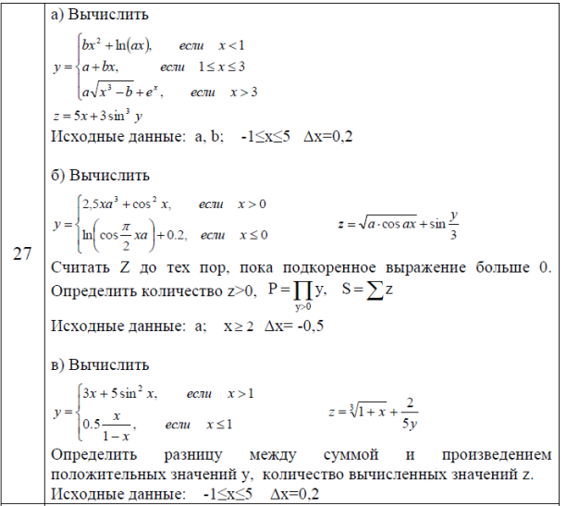

**Исходные данные:** a, b, Хнач., Хкон., delX = 0.2

**Результаты вычислений:** значения Z, Y

**Ограничения**: -1 <= X <= 5, x >= 2

**Схема алгоритма решения задачи имеет вид:**

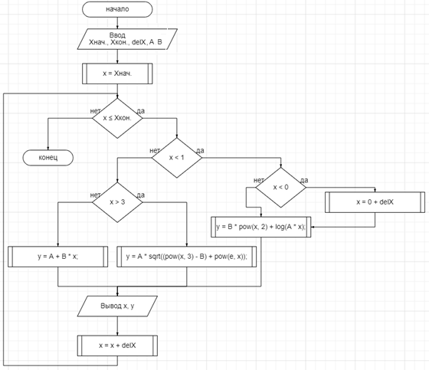

**Текст программы решения задачи имеет вид:**

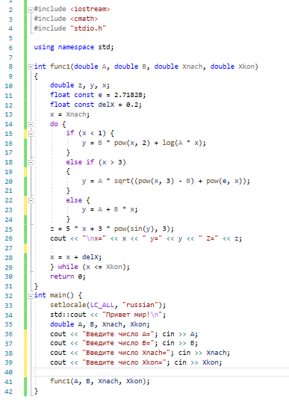

**Тестирование программы** (тестовые наборы или контрольный пример):

|  |  |  |
| --- | --- | --- |
| Исходные данные | Результат программы | Пояснение |
| Ввод  A = 1  B = 2  Xnac = 3  Xkon = 4 |  | Проверка третьего и первого условия |
| Ввод  A = 3  B = 2  Xnac = 1  Xkon = 0 |  | Поверка работы цикла с постусловием (его единичного выполнения) |
| Ввод  A = 2  B = -2  Xnac = 1  Xkon = 6 |  | Проверка третьего и второго условия |
| Ввод  A = few |  | Проверка ввода неподходящих данных |
| Ввод  A = 3  B = 4  Xnac = “f” |  | Проверка ввода неподходящих данных |
| Ввод  A = -2  B = 3  Xnac = 10  Xkon = 100 |  | Проверка второго условия |
| Ввод  A = 0.2  B = 0.2  Xnac = 0.2  Xkon = 1 |  | Проверка первого условия |
| Ввод  A = 0  B = 0  Xnac = 0  Xkon = 0 |  | Все входящие значения нули |

**Самостоятельная работа №3.2**

Толоков Виталий Александрович

**Тема:** «3 - ПР: Разработка алгоритмов и программ циклической структуры»

**Вариант №:** 27.

**Задание:** Разработать алгоритм, для расчета заданных переменных используя *цикл с предусловием*.



**Исходные данные:** a, Хнач, Хкон., delX = -0.5,

**Результаты вычислений:** значения Y, Z, P, S, countZ

**Ограничения**: x > 0 ; x <= 0 ; A * cos(A * x) > 0,

**Схема алгоритма решения задачи имеет вид:**

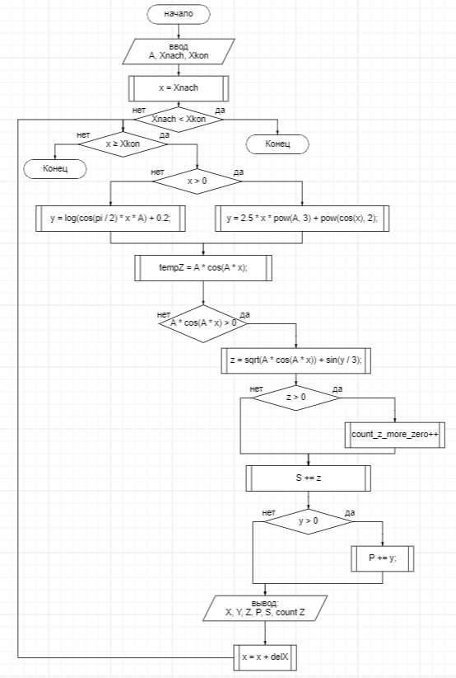

**Текст программы решения задачи имеет вид:**

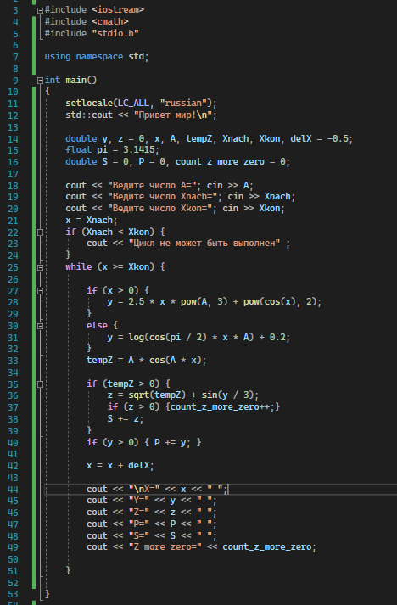

**Тестирование программы** (тестовые наборы или контрольный пример):

|  |  |  |
| --- | --- | --- |
| Исходные данные | Результат программы | Пояснение |
| Ввод  A = 3  Xnac = 2  Xkon = 1 |  | Проверка корректных значений |
| Ввод  A = 4  Xnac = 2  Xkon = 0 |  | Проверка корректных значений |
| Ввод  A = 1  Xnac = 2  Xkon = 3 |  | Ввод некорректных данных |
| Ввод  A = few |  | Ввод некорректных данных |
| Ввод  A = 0  Xnac = 4  Xkon = 2 |  | Ввод нулевого значения А |
| Ввод  A = -50  Xnac = 100  Xkon = 90 |  | Проверка корректных значений |
| Ввод  A = 0  Xnac = 0  Xkon = 0 |  | Все значения нулевые |
| Ввод  A = 9999  Xnac = 9999  Xkon = 999 |  | Ввод больших данных |

**Самостоятельная работа №3.3**

Толоков Виталий Александрович

**Тема:** «3 - ПР: Разработка алгоритмов и программ циклической структуры»

**Вариант №:** 27.

**Задание:** Разработать алгоритм, для расчета заданных переменных используя *цикл с известным числом повторений*.



**Исходные данные:** Хнач, Хкон., delX = 0.2,

**Результаты вычислений:** значения Y, Z, sumY, proY

**Ограничения**: x > 1, x <= 1, (1 + x) > 0, -1 <= x <= 5

**Схема алгоритма решения задачи имеет вид:**

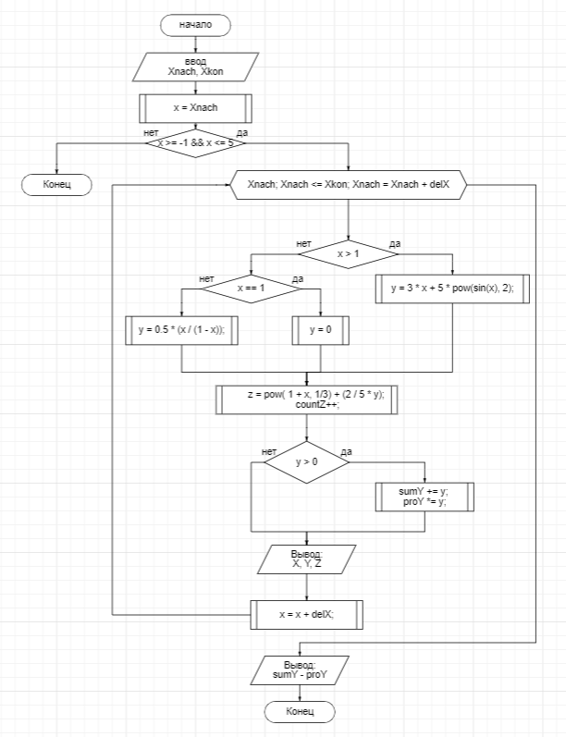

**Текст программы решения задачи имеет вид:**

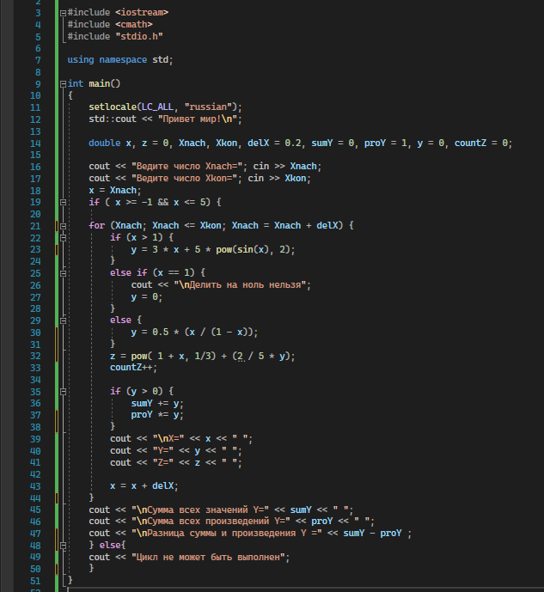

**Тестирование программы** (тестовые наборы или контрольный пример):

|  |  |  |
| --- | --- | --- |
| Исходные данные | Результат программы | Пояснение |
| Ввод  Xnac = 1  Xkon = 2 |  | Проверка корректных значений |
| Ввод  Xnac = -0.3  Xkon = 2 |  | Проверка корректных значений |
| Ввод  Xnac = 4  Xkon = 2 |  | Ввод значений несоответствующих условию |
| Ввод  Xnac =few |  | Ввод некорректных данных |
| Ввод  Xnac =3.2  Xkon = 4 |  | Проверка корректных значений |
| Ввод  Xnac =  Xkon = |  | Проверка корректных значений |
| Ввод  Xnac = -1  Xkon = 5 |  | Ввод больших данных |

**Контрольные вопросы**

**1. Что такое алгоритм?**

Последовательность команд, предназначенная исполнителю, в результате выполнения которой он должен решить поставленную задачу

**2. Какими свойствами обладает алгоритм?**

Дискретность, массовость, формальность, результативность, определенность.

**3. Какие геометрические фигуры могут использоваться в блок-схеме циклического алгоритма?**

Овал, параллелограмм, ромб, прямоугольник

**4. Какие действия необходимо выполнить для организации циклического алгоритма?**

Задать условия выполнения цикла

**5. Какие существуют способы организации циклических алгоритмических структур?**

Цикл со счетчиком, цикл с предусловием, цикл с постусловием

**6. Что такое параметр цикла?**

Параметром цикла называется переменная, которая используется при проверке условия цикла и принудительно изменяется на каждой итерации

**7. Какие используются операторы циклов для организации циклических вычислительных процессов в программе?**

Break, continue

**8. Какие операторы циклов используются для программирования циклов с неизвестным числом повторений?**

While, do while

**9. Что такое составной оператор? Привести примеры его использования.**

Составной оператор состоит из нуля или нескольких операторов, заключенных в фигурные скобки ({ })

**10. Каковы отличия циклических структур различного вида**

Do {блок кода} while (условие)

While (условие) {блок кода}

For (старт; стоп; шаг) {блок кода}